СХЕМА ТЕПЛОСНАБЖЕНИЯ
В АДМИНИСТРАТИВНЫХ ГРАНИЦАХ ГОРОДА ПЕРМИ
НА ПЕРИОД ДО 2043 ГОДА
(АКТУАЛИЗАЦИЯ НА 2026 ГОД)

ОБОСНОВЫВАЮЩИЕ МАТЕРИАЛЫ

ГЛАВА 15. ПРИЛОЖЕНИЕ 1

ЗАЯВКИ НА ПРИСВОЕНИЕ СТАТУСА ЕТО

Состав работы
Наименование документа
Схема теплоснабжения в административных границах г. Перми на период до 2043 года. Утверждаемая часть Том 1 (Разделы 1-5)
Схема теплоснабжения в административных границах г. Перми на период до 2043 года. Утверждаемая часть Том 2 (Разделы 6-16)
Обосновывающие материалы к схеме теплоснабжения г. Перми на период до 2043 года
Глава 1. Существующее положение в сфере производства, передачи и потребления тепловой энергии для целей теплоснабжения Том 1 (Части 1-3)
Глава 1. Существующее положение в сфере производства, передачи и потребления тепловой энергии для целей теплоснабжения Том 2 (Части 4-13)
Глава 1. Приложение 1. Утвержденные параметры регулирования отпуска тепловой энергии с коллекторов источников и в точке измерения тепловой энергии, отпущенной потребителю тепловой энергии
Глава 1. Приложение 2. Потребность в тепловой мощности на начало 2025 г. и величина потребления тепловой энергии за последние 3 года в разрезе расчетных элементов территориального деления
Глава 2. Существующее и перспективное потребление тепловой энергии на цели теплоснабжения
Глава 2. Приложение 1. Перечень потребителей тепловой энергии, планируемых к подключению в следующую пятилетку, а также известные (точечные) объекты теплопотребления, ввод которых запланирован на 2-3 этапах расчётного периода (таблица П33.2 МУ)
Глава 2. Приложение 2. Перечень объектов теплопотребления, подлежащих расселению и сносу в течение расчетного срока
Глава 2. Приложение 3. Перечень потребителей тепловой энергии, подключенных к существующим тепловым сетям за 2024 год
Глава 2. Приложение 4. Прогноз прироста площади строительных фондов в соответствии с Приложением 27 Методических указаний
Глава 2. Приложение 5. Прогноз прироста расчетной тепловой нагрузки в соответствии с Приложением 30 Методических указаний
Глава 2. Приложение 6. Прогноз прироста потребления тепловой энергии в соответствии с Приложением 32 Методических указаний
Глава 2. Приложение 7. Существующие и перспективные величины средневзвешенной плотности тепловой нагрузки в каждом расчетном элементе территориального деления
Глава 3. Электронная модель системы теплоснабжения
Глава 3. Приложение 1. Альбом характеристик ЦТП и насосных станций
Глава 4. Существующие и перспективные балансы тепловой мощности источников тепловой энергии и тепловой нагрузки
Глава 5. Мастер-план развития систем теплоснабжения
Глава 6. Существующие и перспективные балансы производительности водоподготовительных установок
Глава 7. Предложения по строительству, реконструкции и техническому перевооружению источников тепловой энергии
Глава 8. Предложения по строительству и реконструкции тепловых сетей
Глава 9. Предложения по переводу открытых систем теплоснабжения (горячего водоснабжения) в закрытые системы горячего водоснабжения
Глава 9. Приложение 1. Протокол закрытия ГВС
Глава 9. Приложение 2. Протоколы отбора проб качества воды в открытых системах
Глава 10. Перспективные топливные балансы
Глава 11. Оценка надежности теплоснабжения
Глава 12. Обоснование инвестиций в строительство, реконструкцию, техническое перевооружение и (или) модернизацию
Глава 13. Индикаторы развития систем теплоснабжения
Глава 13. Приложение 1. Нарушение антимонопольного законодательства со стороны ФГУП «Машзавод им. Ф. Э. Дзержинского»
Глава 13. Приложение 2. Нарушение антимонопольного законодательства в отношении ООО «Новогор-Прикамье»
Глава 14. Ценовые (тарифные) последствия
Глава 15. Реестр единых теплоснабжающих организаций
Глава 15. Приложение 1. Зарегистрированные в установленном порядке заявки на присвоение статуса ЕТО
Глава 15. Приложение 2. Дополнительные материалы по вопросам присвоения или лишения статуса ЕТО
Глава 16. Реестр мероприятий схемы теплоснабжения
Глава 17. Замечания и предложения к проекту схемы теплоснабжения
Глава 18. Сводный том изменений, выполненных в доработанной и (или) актуализированной схеме теплоснабжения
Глава 19. Оценка экологической безопасности теплоснабжения
Глава 19. Приложение 1. Расчет рассеивания выбросов загрязняющих веществ в атмосферном воздухе для существующего положения
Глава 19. Приложение 2. Расчет рассеивания выбросов загрязняющих веществ в атмосферном воздухе на перспективу

Содержание
1. ПАО «Т Плюс» 5
2. ОАО «ПЗСП» 10
3. ООО «ГЭК» 11
4. ПНИПУ 12
5. ЗАО «Новомет-Пермь» 13
6. АО «НПО «Курганприбор» 14
7. ООО «РЭМ-сервис» (в СТ №081) 15
8. АО «ГалоПолимер Пермь» 17
9. ООО «Специализированный застройщик «Экопарк» 18
10. ООО «РЭМ-сервис» (в СТ №080) 19

- ПАО «Т Плюс»
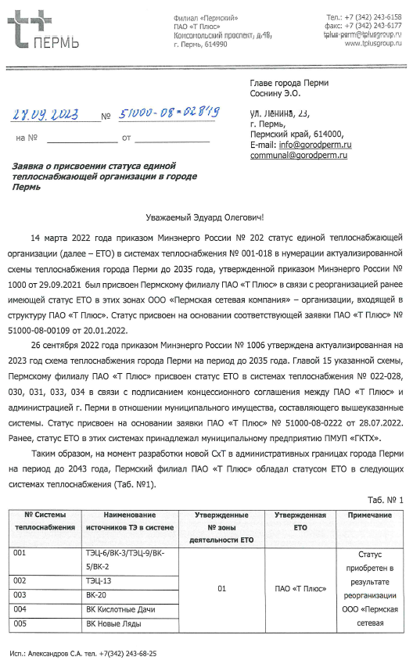
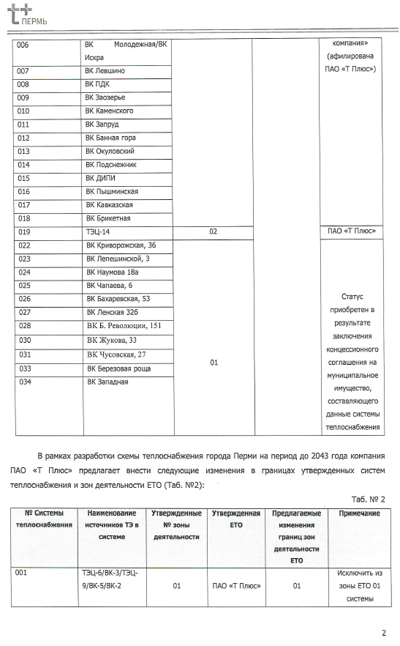
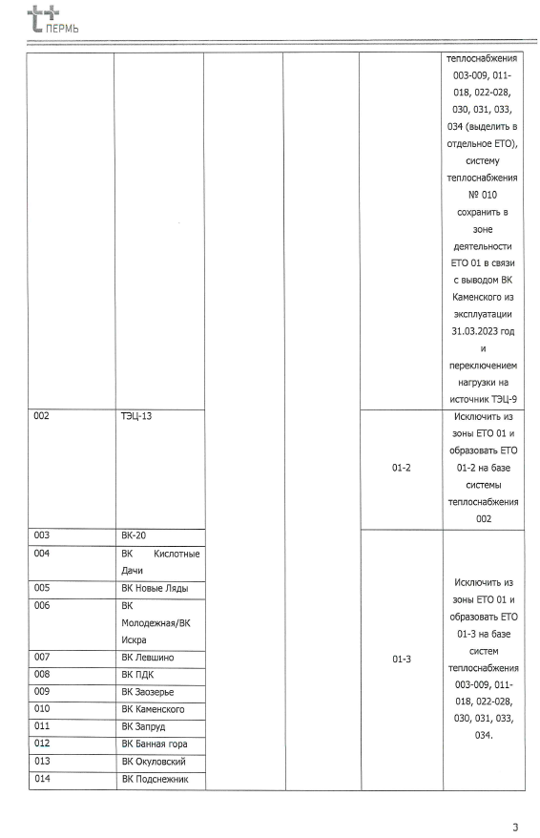
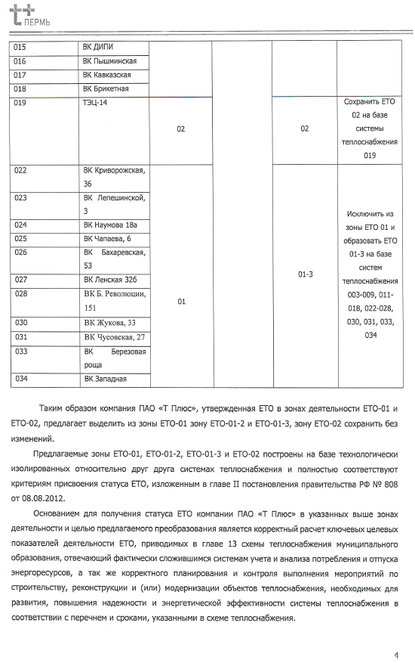
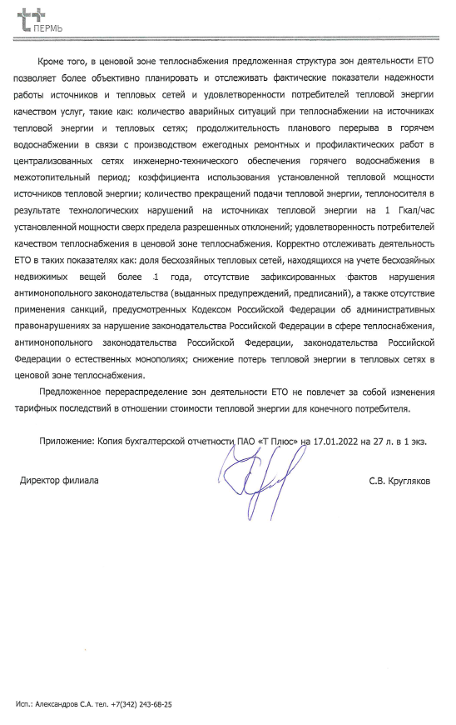
- ОАО «ПЗСП»
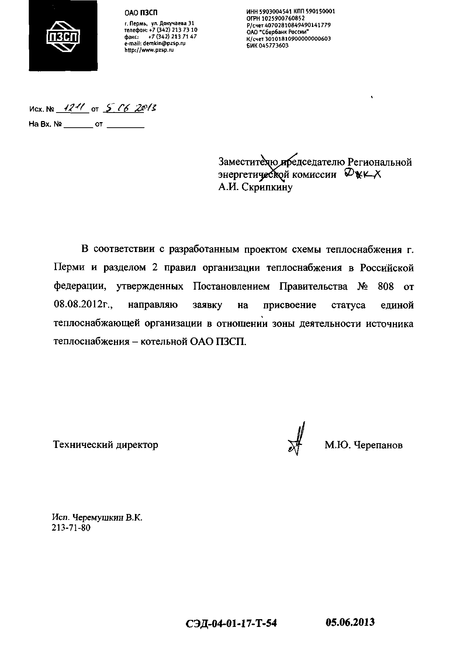
- ООО «ГЭК»
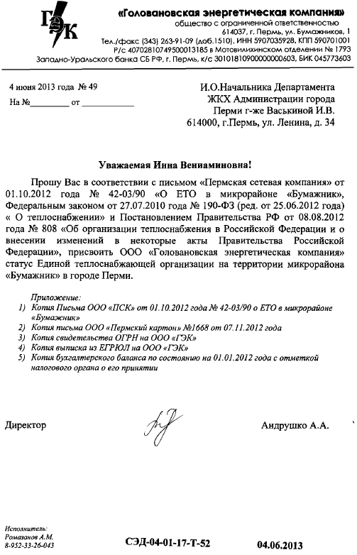
- ПНИПУ
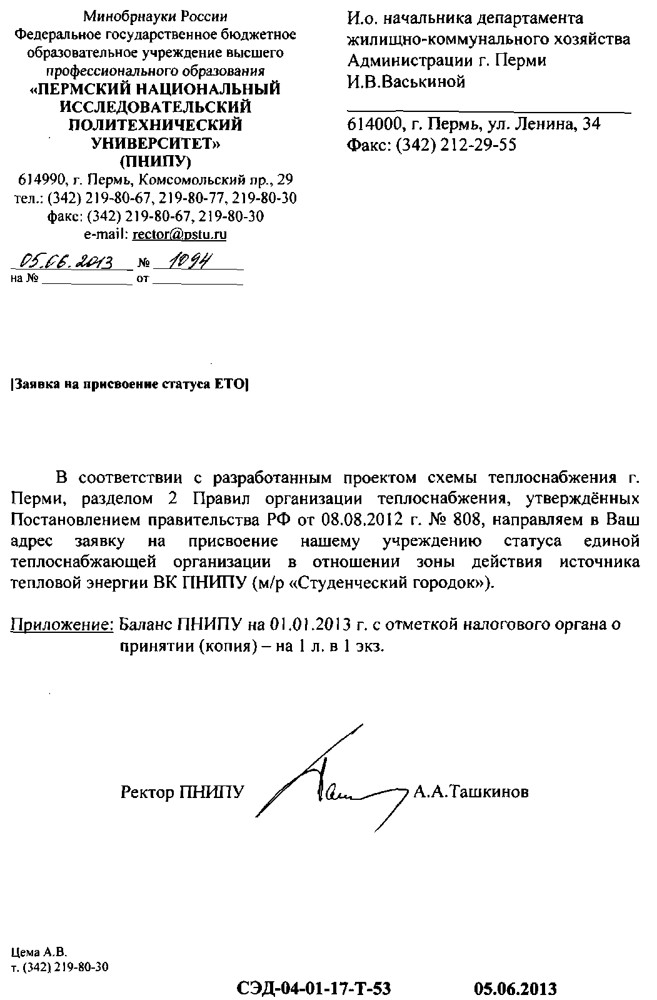
- ЗАО «Новомет-Пермь»
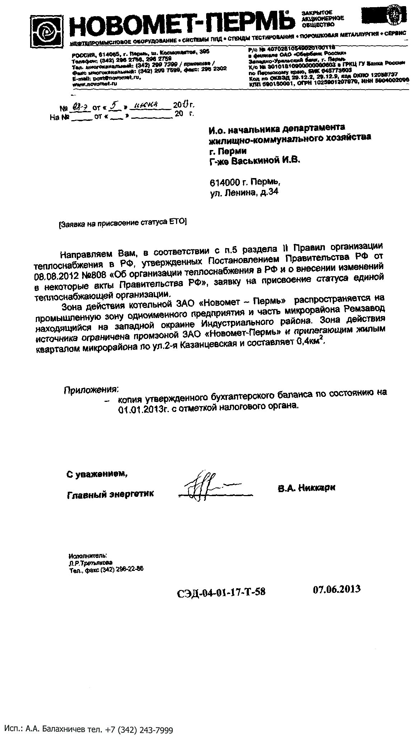
- АО «НПО «Курганприбор»
- ООО «РЭМ-сервис» (в СТ №081)
- АО «ГалоПолимер Пермь»
- ООО «Специализированный застройщик «Экопарк»
- ООО «РЭМ-сервис» (в СТ №080)

